Приложение №3
к постановлению
Исполнительного комитета г.Казани
от 22.04.2014 №2180

Типовой проект
специально оборудованной временной конструкции,
предназначенной для продажи бахчевых культур
Тип 3

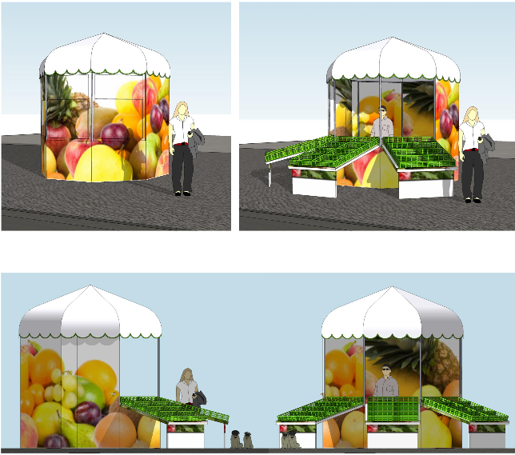

Конструктивное решение.
Основные несущие конструкции: металлический каркас на болтовых соединениях, тентовое покрытие из ткани ПВХ. Форма павильона в плане представляет собой квадрат или два вида восьмиугольников.
Габариты:
- 3000х2000 мм (где 3000 мм - длина главного фасада),
- 3000х3000 мм.
Общая высота - не более 3500 мм.
Высота от земли до низа купольной конструкции - не более 2500 мм.
Высота прилавка составляет 900 мм.
Наружная отделка.
Покрытие крыши и стенок имеет независимое крепление к каркасу, что позволяет при необходимости снимать стенки.
Торговые прилавки раскладываются и являются частью ограждающих конструкций.
Для доступа продавца внутрь павильона предусмотрена дверь на левом фасаде.

Руководитель Аппарата
Исполнительного комитета г.Казани И.В.Сивов

Приложение №4
к постановлению
Исполнительного комитета г.Казани
от 22.04.2014 №2180

Типовой проект
специально оборудованной временной конструкции,
предназначенной для продажи бахчевых культур
Тип 4

Конструктивное решение.
Основные несущие конструкции: металлический каркас на болтовых соединениях, тентовое покрытие из ткани ПВХ. Форма павильона в плане представляет собой квадрат или два вида восьмиугольников.
Габариты:
- 3000х2000 мм (где 3000 мм - длина главного фасада),
- 3000х3000 мм.
Общая высота - не более 3500 мм.
Высота от земли до низа купольной конструкции - не более 2500 мм.
Высота прилавка составляет 900 мм.
Наружная отделка.
Покрытие крыши и стенок имеет независимое крепление к каркасу, что позволяет при необходимости снимать стенки.
Торговые прилавки раскладываются и являются частью ограждающих конструкций.
Для доступа продавца внутрь павильона предусмотрена дверь на левом фасаде.

Руководитель Аппарата
Исполнительного комитета г.Казани И.В.Сивов

